РОСТЕВРОСТРОЙ

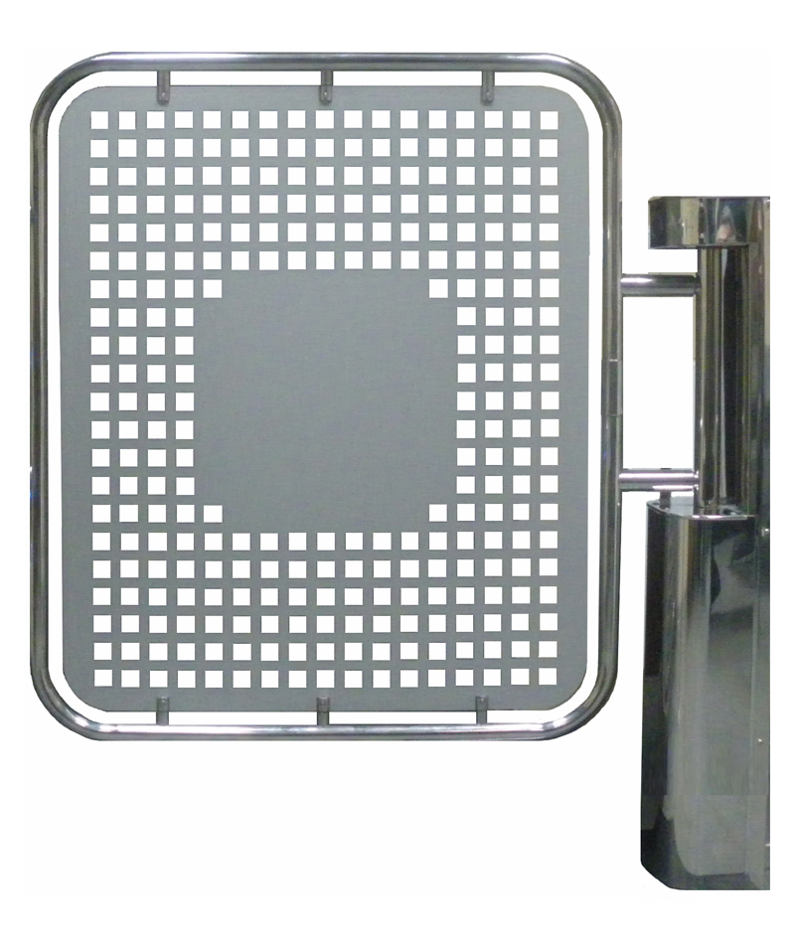

КАЛИТКИ

ЭЛЕКТРОМЕХАНИЧЕСКИЕ

«РОСТОВ-ДОН К32ДМ»

ПАСПОРТ.

РУКОВОДСТВО ПО ЭКСПЛУАТАЦИИ

POCC RU.AГ17.В15222
ТУ 4372-001-83349852-2011

Уважаемый покупатель!

Просим Вас внимательно изучить настоящее руководство.

1 НАЗНАЧЕНИЕ

Электромеханические двухсторонние калитки «Ростов-Дон К32ДМ» предназначены для управления потоками людей в помещениях и проходных предприятий, учреждений и т.п., и обеспечивают пропуск в любом из двух направлений («вход» и «выход»).
Калитка управляется с пульта дистанционного управления (ПДУ) и обеспечивает пропуск как по одному человеку, так и группы людей, кроме того, она может быть встроена в систему контроля и управления доступом (СКУД), для чего предусмотрены специальные входные и выходные цепи (см. раздел 7 «Сопряжение и работа со СКУД»).
По условиям применения электромеханическая калитка соответствует группе УХЛ 4.2 по ГОСТ 15150-69. Калитка предназначена для эксплуатации внутри помещения при температуре от +1°С до +50°С.

2 ТЕХНИЧЕСКИЕ ДАННЫЕ

Напряжение питания, В  Род тока  Потребляемая мощность, не более, Вт  Масса калитки, кг  Габаритные размеры (длина х ширина х высота), мм  Ширина перекрытия прохода, мм | 110-240  переменный, 50Гц  18  37  770х220х990  770
Максимальная длина кабеля от калитки к ПДУ, м  Длина кабеля от калитки к блоку электронного управления (БЭУ), м | 50(стандартная 4м)  4
Допустимые статические усилия на середине преграждающей дуги, не более, кгс | 60
Срок эксплуатации, лет | 8

2
3 КОМПЛЕКТ ПОСТАВКИ

Стойка калитки  Дуга с декоративной вставкой  Пульт дистанционного управления (ПДУ)  Блок электронного управления (БЭУ)  Паспорт. Руководство по эксплуатации | 1 шт.  1 шт.  1 шт.  1 шт.  1 шт.

4 УСТРОЙСТВО И ПРИНЦИП РАБОТЫ

Калитка состоит (см. Приложение 1.1) из корпусной стойки 1, на которой смонтирован поворотный механизм 2. Поворотный механизм закрыт двумя съемными кожухами – верхним 3 и нижним 4, и верхней съемнымой крышкой 5. Кожух 4 устанавливается выдавленными пуклями в отверстия корпуса 1. Под кожухом 3 и крышкой 5 в верхней части стойки 1 находятся оптодатчики положения дуги и световые индикаторы. Индикаторы из двухцветных светодиодов (зеленый свет означает разрешение прохода, красный-запрет) по дополнительному заказу могут быть выполнены в виде отдельного корпуса и устанавливаться на кабине или стене. Кожуха 3 и 4 закрываются с двух сторон декоративными уголками 6.
VD- КД213Б | VD1…VD5 – КИПД-18Б-М | R1...R3– ОМЛТ-0,5 1,3К 10% | SF- геркон СМК-3 (ИО-102-14) | I-световой индикатор | К-Реле РЭС22 РФ45ОО131 | YA- электромагнит специальный
7 | 6 | 5 | 4 | 3 | 2 | 1

В средней части стойки 1 под кожухом 4 находится поворотный механизм 2 и электромагнит стопорения дуги калитки. С валом поворотного механизма 2 соединена дуга 7, которая служит для перекрытия прохода.
В нижней части стойки 1 под кожухом 4 расположено основание 8 для крепления калитки к полу и клемма ХТ1 для соединения калитки с блоком электронного управления (БЭУ), пультом дистанционного управления (ПДУ) и световыми индикаторами (I1 и I2); здесь же находится болт заземления.
Дуга 7 вращается вместе с поворотным механизмом вокруг вертикальной оси стойки 1. Для прохода дуга открывается рукой, а после прохода возвращается в исходное положение, скорость возврата дуги регулируется (см. раздел 10 «Регулировки калитки»). Исходное – нормальное состояние калитки – «закрыто»; при этом механизм поворота не застопорен электромагнитом, и горит с двух сторон сигнализация красного цвета. Фиксация механизма поворота осуществляется подачей напряжения на электромагнит по сигналу от датчика исходного положения при несанкционированном проходе, при этом подается прерывистый звуковой сигнал.
3
При подаче команды на разрешение прохода (охранником с ПДУ или автоматически от СКУД в случае, если потребитель ее установил) загорается зеленый цвет со стороны прохода. При неосуществление однократного прохода в течении 3…4 секунд калитка возвращается в исходное положение, т.е. загорается красный цвет с обеих сторон.
В случаях пожара, сигнала тревоги, проноса крупногабаритных грузов и т.д., для беспрепятственного прохода калитка открывается отключением питающего напряжения или переводом в режим группового прохода, а также допускается снятие дуги 7 с пальцами путем вывинчивания двух крепежных винтов 9 с тыльной стороны вала стойки.
Для удобства управления от ПДУ в блоке электронного управления (БЭУ) предусмотрена функция задержки времени на проход через калитку с принудительным сбросом по факту прохода.
Звуковая сигнализация нарушения правил прохода срабатывает при попытке прохода через калитку без разрешения, в этом случае калитка не только блокируется и не дает пройти, но и подает звуковой сигнал охране о попытке несанкционированного прохода. Звуковую сигнализацию можно отключать и включать трехкратным нажатием кнопки КН.ДОП на пульте дистанционного управления ПДУ.
Схемы электрические принципиальные калиток «Ростов-Дон К32ДМ» и ПДУ приведены в Приложении 2.

5 ТРЕБОВАНИЯ БЕЗОПАСНОСТИ

5.1 Электрические схемы калиток и ПДУ изолированы от корпуса. При этом на них подается напряжение не выше 24В постоянного тока.
5.2 Корпус калиток необходимо заземлять. Клемма заземления находится под кожухом 4 в нижней части стойки.
5.3 При эксплуатации калиток необходимо соблюдать общие правила электробезопасности при пользовании электрическими приборами.
5.4 Изготовитель не несет ответственности за ущерб, нанесенный в результате неправильной установки калитки, и отклоняет любые претензии, если установка выполнена не в соответствии с указаниями настоящей инструкции.
5.5 Запрещается вскрывать крышки калитки без предварительного отключения от сети.

4
6 ПОДГОТОВКА К РАБОТЕ И ПОРЯДОК УСТАНОВКИ

Стойку калитки рекомендуется устанавливать на горизонтальное прочное основание. Верхняя часть стойки калитки должна быть надежно закреплена к стене (см. Приложение 1 вид Б).
6.1 Распакуйте калитку и проверьте ее комплектность.
6.2 Сделайте разметку (см. Приложение 1 вид А) в полу под крепежные (анкерные) болты по отверстиям основания 8, установив калитку на ее рабочее место. Подготовьте и закрепите крепежные (анкерные) болты.
6.3 Не затягивая болты, установите калитку с помощью отвеса в вертикальное положение. Отклонение от вертикали в боковых направлениях 1 должно быть не более 3мм/1000мм; в направлении 2 допускается наклон стойки в сторону дуги до 10мм/1000мм (см. Приложение 1.2).
6.4 Закрепите болты на основании калитки.
6.5 Установите на место дугу 7 с пальцами и декоративными втулками установите в отверстия вала и закрепите крепежными винтами 9.
6.6 Заземлите корпус калитки.
6.7 Подсоедините кабель от блока электроники к калитке.
6.8 Подключите блок электроники к сети.
6.9 После завершения монтажа калитка готова к работе.

7 СОПРЯЖЕНИЕ И РАБОТА СО СКУД

7.1 Подключение калитки к контроллерам СКУД осуществляется в соответствии с табл.1 через клеммную колодку ХТ3, установленную в блоке электронного управления (БЭУ).
7.2 К контакту 4 колодки ХТ3 подсоединить цепь «Общий» контроллера СКУД.
7.3 Управление калиткой осуществляется по цепям «СКУД1» и «СКУД2» посредством замыкания контактов 2 или 3 колодки ХТ3 на общий провод. Коммутационными элементами в системе должны быть «сухие контакты» реле (нормально разомкнутые), транзисторы n-p-n структуры с открытым коллектором или полевые с n-каналом по схеме с открытым стоком. Длительность подаваемых сигналов для разблокировки калитки на вход и/или выход определяется контроллером СКУД. Направления входа и выхода остаются разблокированными пока цепи «СКУД1» и/или «СКУД2» соответственно замкнуты на общий провод.
5
Таблица 1
Контакт ХТ3 | 1 | 2 | 3 | 4
Обознач. | F pr | СКУД1 | СКУД2 | Общий
Функция | Цепь выдачи в контрол-лер СКУД сигнала «Факт прохода» | Подключе-ние цепи контроллера СКУД «Открыть вход» | Подключе-ние цепи контроллера СКУД «Открыть выход» | Общий провод электроники калитки  (-12В блока питания)
Параметры цепи | Открытый  сток транзис-тора. Ток нагрузки – не более 100мА. Напряжение на нагрузке– не более+15В | Катод светодиода оптопары.  Потребляе-мый ток – не более 12мА | Катод светодиода оптопары.  Потребляе-мый ток – не более 12мА | -12В блока питания турникета

7.4 Сигнал «Факт прохода» по цепи «F pr» (конт.1 ХТ3) формируется при повороте проходящим человеком дуги калитки более чем на 40º. Сигнал «факт прохода» представляет собой импульс с перепадом напряжения 12В-0В-12В и длительностью 0,25±10% сек.

8 ПРАВИЛА ЭКСПЛУАТАЦИИ И РЕЖИМЫ РАБОТЫ

8.1 Перед включением калитки необходимо путем визуального осмотра проверить состояние кабелей и включить блок питания.
8.2 После включения питания индикаторы разрешения прохода светятся красным светом.
8.3 Режимы работы калитки указаны в табл. 2.
8.4 При эксплуатации не допускается:
- использование абразивных и химически активных веществ (в том числе ацетона, бензина, растворителей, хлорсодержащих и кислотосодержащих моющих веществ) для очистки наружных поверхностей калитки; для ухода за калиткой рекомендуется периодически протирать наружные поверхности из хромированной и нержавеющей стали полиролем для хрома;
- рывки и удары по преграждающей дуге, стойке калитки и индикаторам, так как возможно их механическое повреждение и деформация, а также возможен преждевременный выход из строя механизма калитки.
6
8.5 Рекомендации по электромонтажу:
- не рекомендуется установка изделия на расстоянии менее 1 метра от мощных источников электрических помех;
- пересечение всех сигнальных кабелей кабелями других силовых установок допускается только под прямым углом;
- любые удлинения сигнальных кабелей производить только методом пайки.
Таблица 2

Требуемый режим работы калитки | Необходимые действия охранника | Индикация
Закрыть калитку для прохода | Кнопки КН.1, КН.ДОП  и КН.2 ПДУ в исходном положении | Красным светом горят оба индикатора запрета прохода
Открыть для прохода одного человека | Нажать кнопку КН.1 или КН.2 ПДУ, соответствующую направлению прохода | Зеленым светом горит индикатор, соответствующий направлению прохода. Через 2-4сек. Или после прохода одного человека красным светом загора-ется соответствующий индии-катор
Открыть для прохода группы людей | Для нужного направления нажать кнопку КН.ДОП ПДУ и, не отпуская ее, нажать КН.1 или КН.2 в соответствии с направлением прохода | Зеленым светом горит индикатор, соответствующий направлению прохода
Закрыть калитку после режима пропускания группы людей | Нажать один раз кнопку КН.1 или КН.2 ПДУ, соответствующую направлению прохода | Красным светом горит индикатор, соответствующий направлению прохода
Включить-выключить звуковую сигнализацию | Нажать три раза кнопку КН.ДОП | Не меняется

9 ПЕРЕЧЕНЬ ВОЗМОЖНЫХ НЕИСПРАВНОСТЕЙ И
СПОСОБЫ ИХ УСТРАНЕНИЯ
9.1 Перечень возможных неисправностей, устранение которых производится Потребителем, приведен в табл. 3.
Таблица 3

Признаки неисправности | Неисправность | Способ устранения
При переключении режимов калитки механизм работает, а индикатор горит не полностью | Перегорел один или несколько свето-диодов индикатора | Отключить питание калитки, заменить неисправные светодиоды

7
Продолжение табл. 3
При подключении к сети блока питания калитка не работает. | Перегорел предохранитель  блока питания | Отключить блок питания от сети, заменить предохранитель
9.2 Не описанные в табл. 3 неисправности устраняются силами Изготовителя в период гарантийного обслуживания.

10 РЕГУЛИРОВКИ КАЛИТКИ
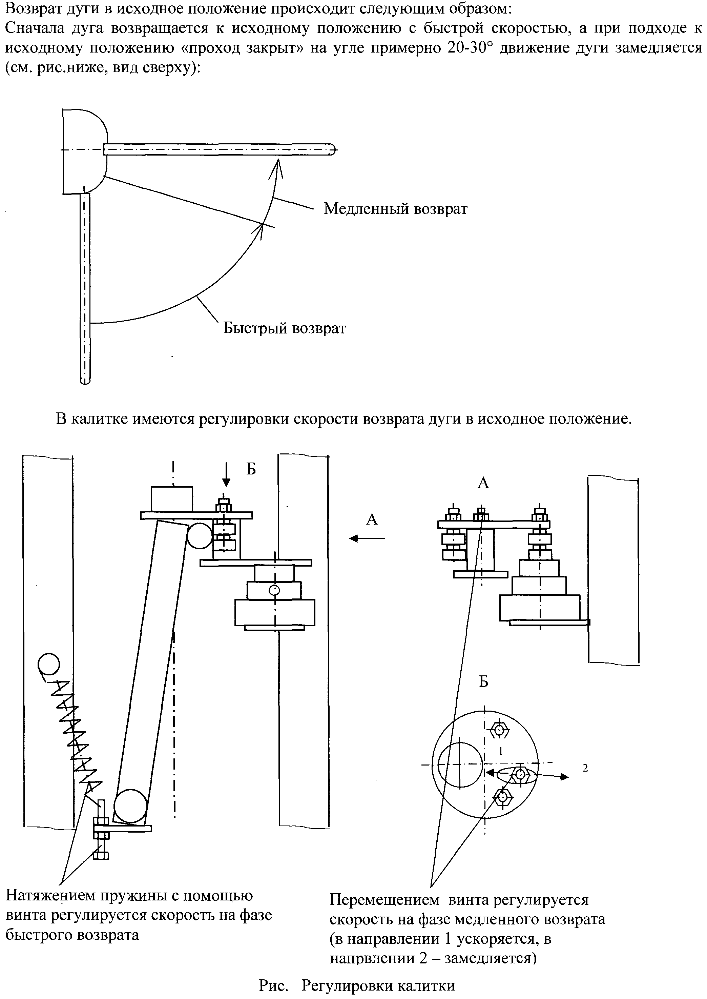
8

Внимание! Изготовитель оставляет за собой право вносить в конструкцию калитки усовершенствования, не ухудшающие потребительских свойств, без отражения их в паспорте.
11 ХРАНЕНИЕ И ТРАНСПОРТИРОВАНИЕ

Турникет в оригинальной упаковке можно перевозить в контейнерах, закрытых железнодорожных вагонах, герметизированных отсеках самолетов, а также автомобильным транспортом с защитой от прямого воздействия атмосферных осадков и пыли в соответствии с правилами перевозки грузов. Хранение турникета допускается в помещениях при температуре от -20 до + 50° С и относительной влажности воздуха до 98% при 25° С без конденсации влаги. После транспортирования или хранения турникета при отрицательных температурах или повышенной влажности воздуха турникет перед вводом в эксплуатацию должен быть выдержан в закрытом помещении с нормальными климатическими условиями в течение не менее 12 часов.
12 СВИДЕТЕЛЬСТВО О ПРИЕМКЕ
Калитка электромеханическая «Ростов-Дон К32ДМ »
зав.№_______________________________соответствует техническим требованиям и требованиям безопасности, предъявляемым к группе УХЛ 4.2 по ГОСТ 15150-69, и признана годной к эксплуатации.

Дата выпуска «____»___________________201__ г.
Подпись _______________

13 ГАРАНТИЙНЫЕ ОБЯЗАТЕЛЬСТВА
13.1 Изготовитель предоставляет гарантию на калитку в течение 12 месяцев со дня продажи. В течение этого срока Изготовитель бесплатно устраняет дефекты или заменяет неисправные узлы и блоки. В гарантийные обязательства не входит бесплатная доставка неисправного изделия в сервисную службу или выезд технического персонала для ремонта. Если ремонт изделия невозможно произвести на месте установки и необходим демонтаж блоков (узлов) или замена на временные, то назначается срок ремонта.
13.2 Гарантия Изготовителя не распространяется на узлы и блоки, вышедшие из строя по вине Заказчика, вследствие нарушения правил эксплуатации и электробезопасности.

Дата продажи «____»___________________201__ г.
Подпись _______________

9
ПРИЛОЖЕНИЯ

Приложение 1

Габаритные и установочные размеры калитки «Ростов-Дон К32ДМ»
10
Приложение 2.1
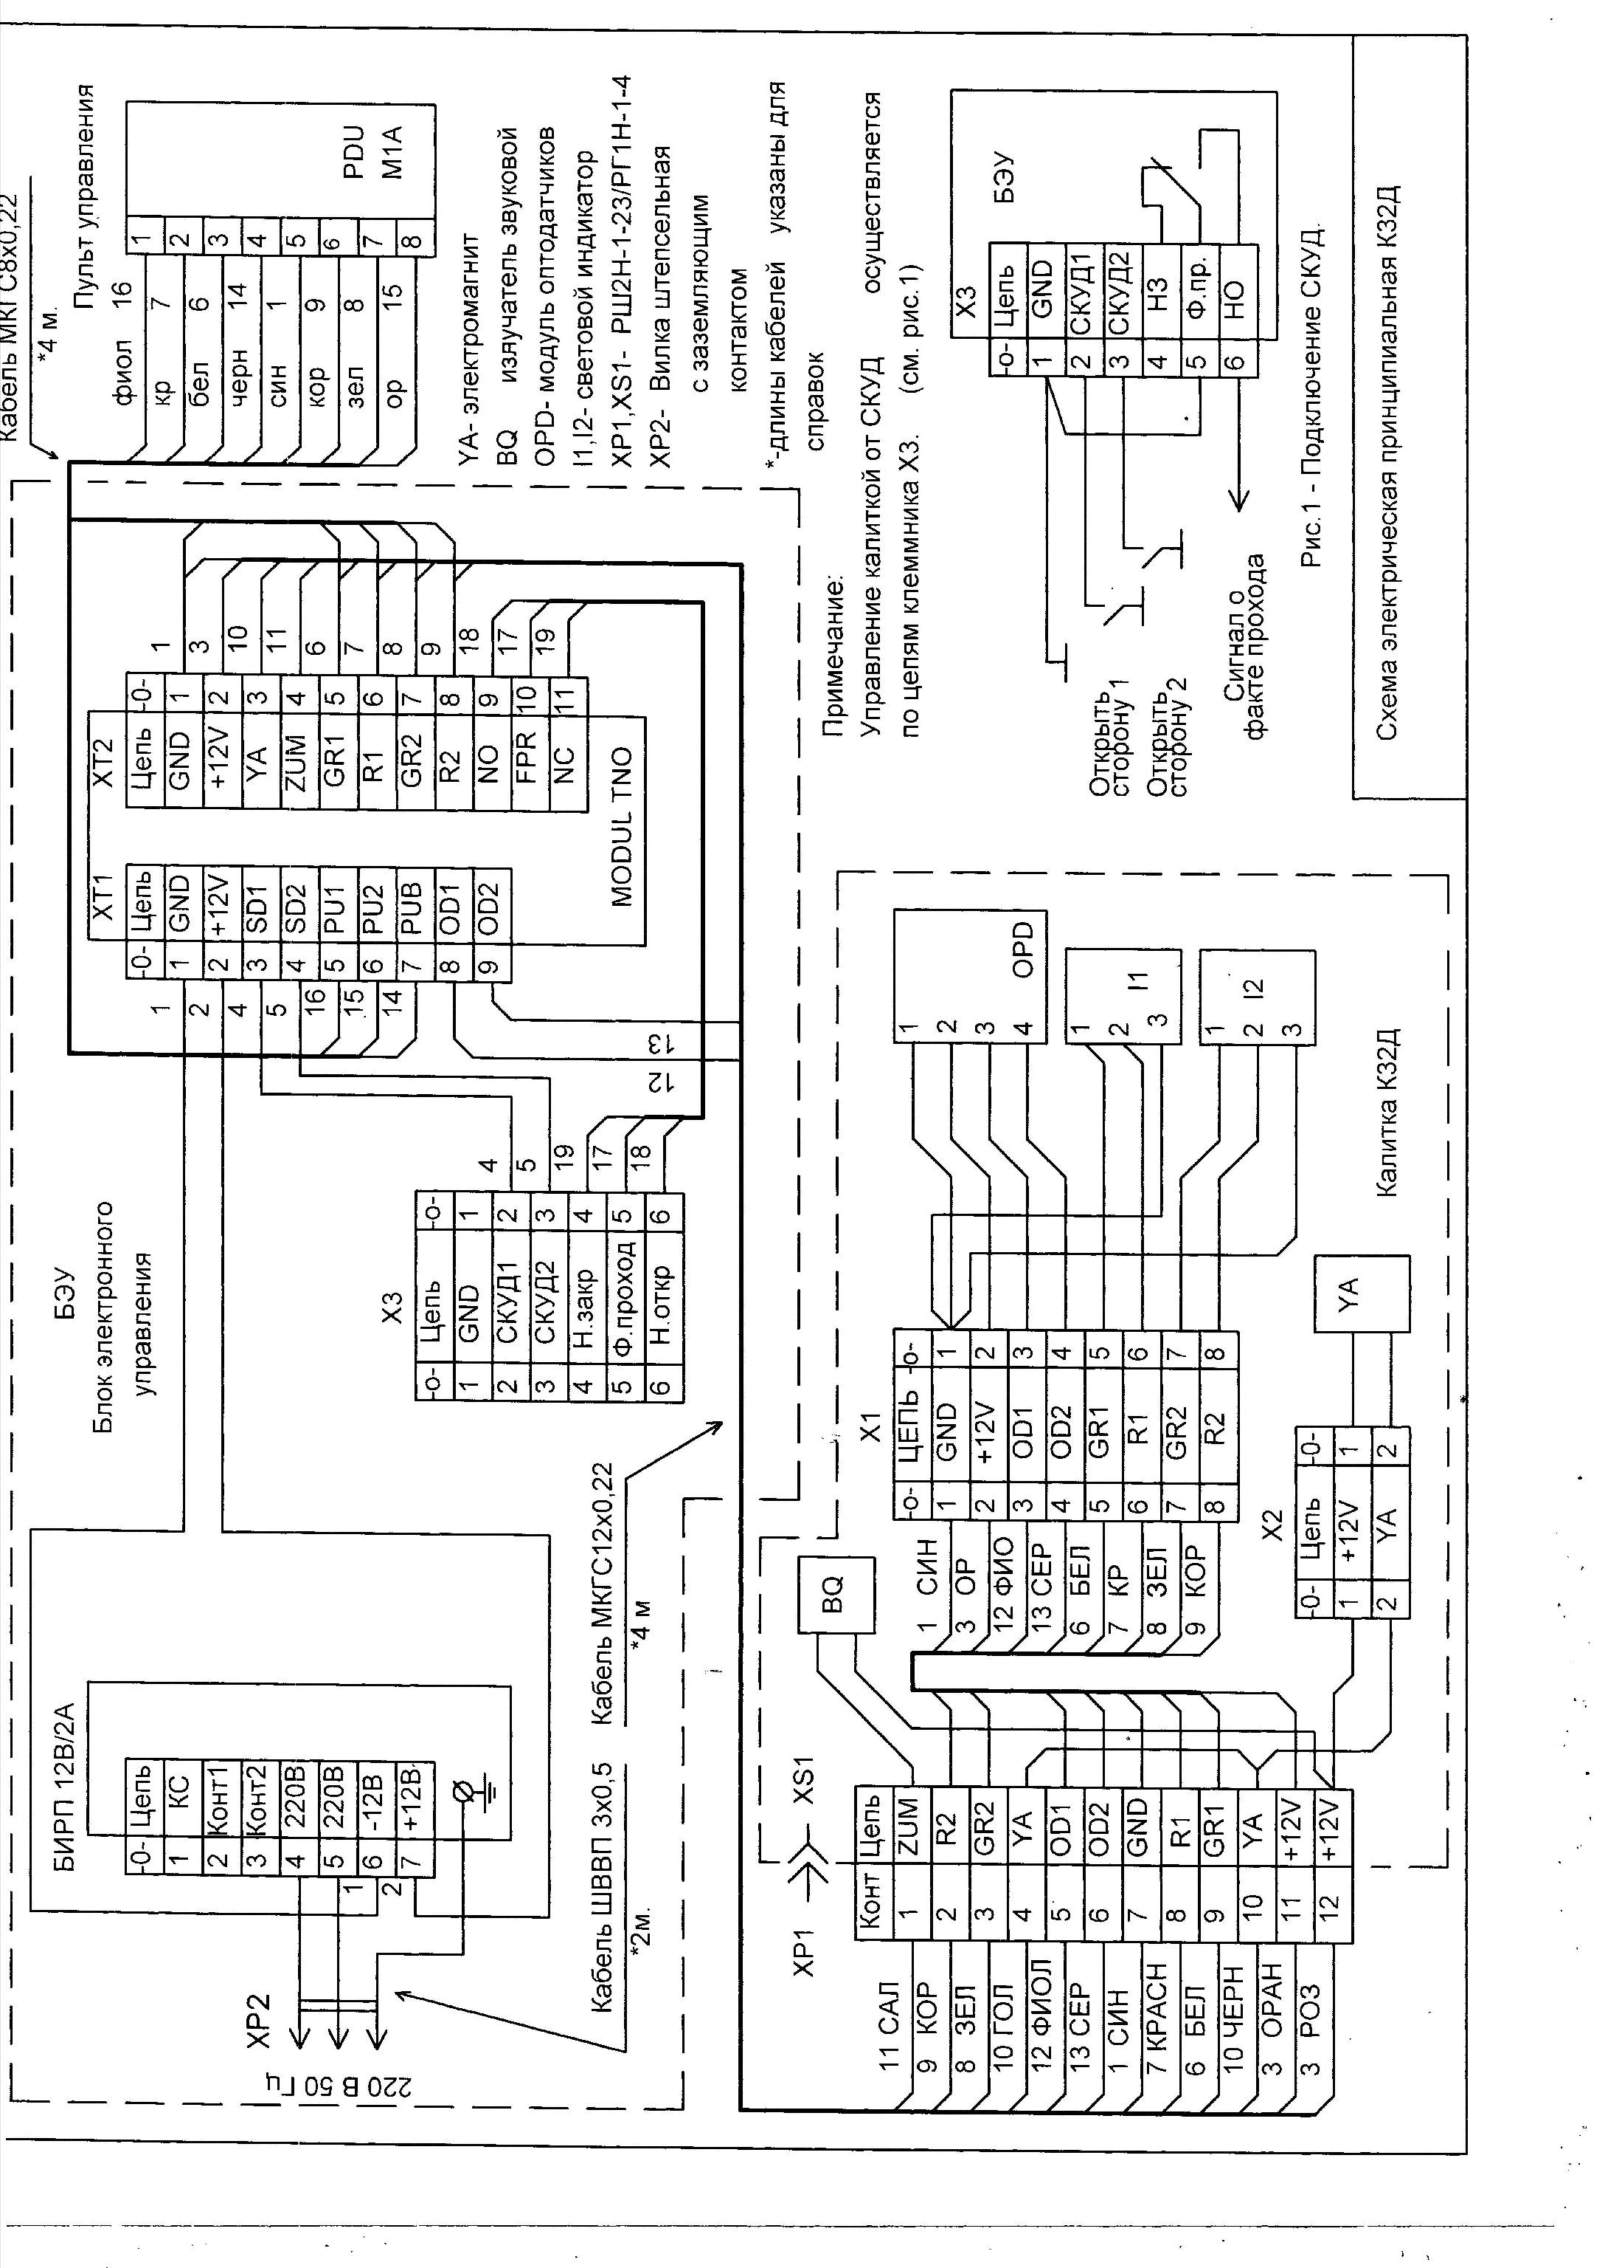
Схема электрическая принципиальная калитки «Ростов-Дон К32ДМ»

11
Приложение 2.2

HL1, HL2 ….. L-59 EGW
R1…R4 ….….. Резистор МЛТ-0,25-16 Ом
SB1 ………… Клавиатура специальная
XТ1 …………. Колодка клеммная под винт ЗВИ-3

Схема электрическая принципиальная ПДУ
Схема электрическая принципиальная калиток "Ростов-Дон К31л" и "Ростов-Дон К31п"

-15-
12
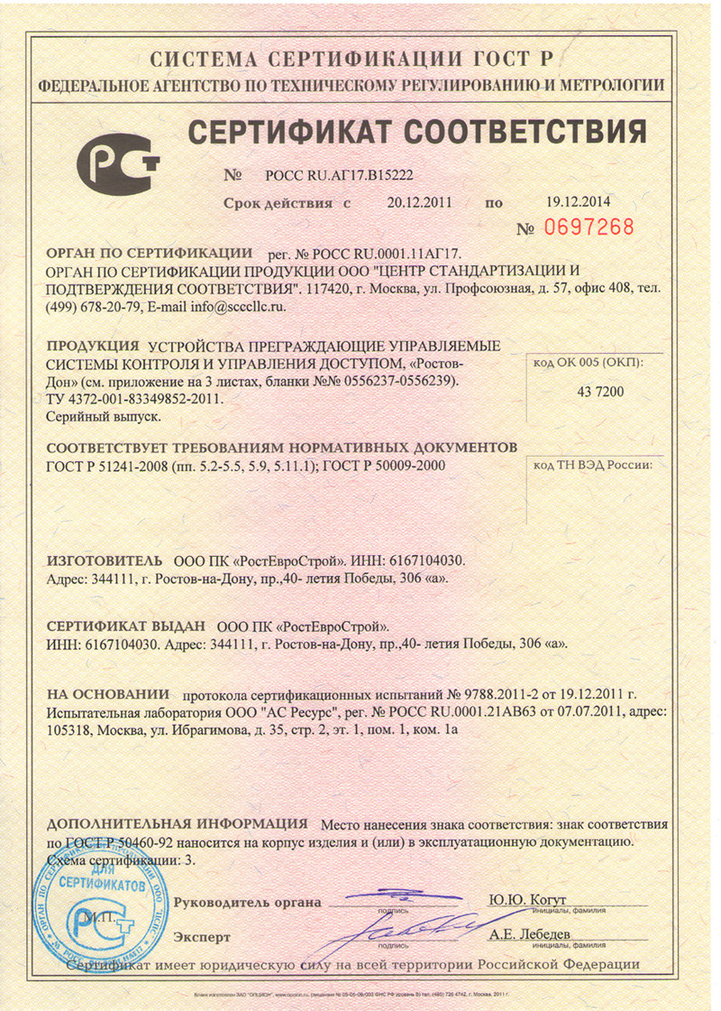
13
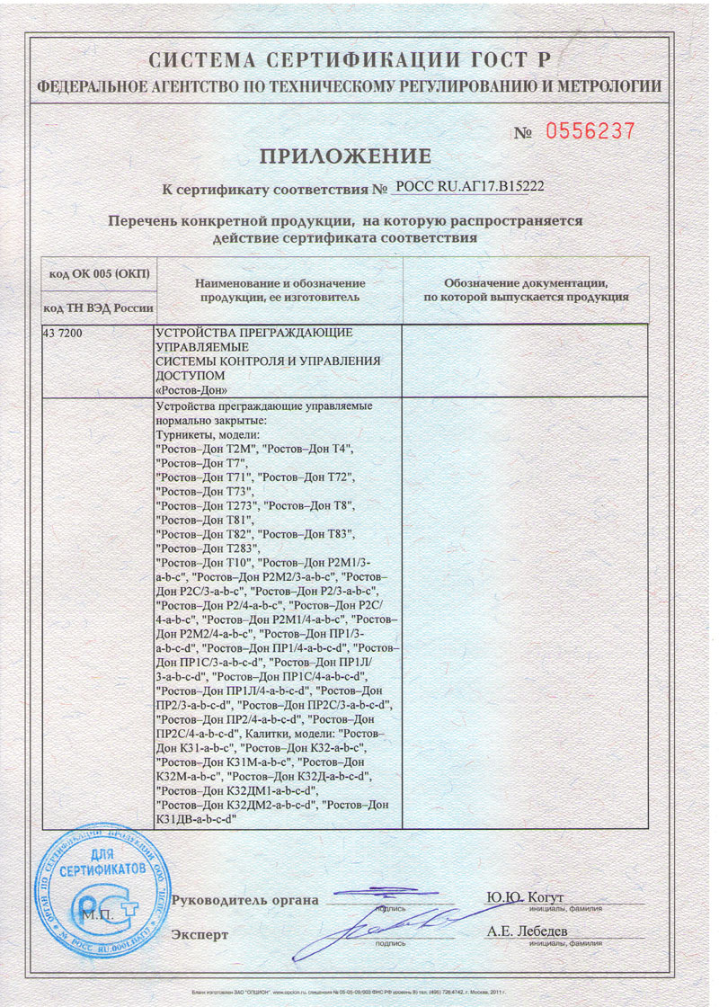
Сертификат пожарной безопасности (см. сайт rostovturniket.ru): №РОСС RU.И703.04ЮААО.П301.90010
14

СОДЕРЖАНИЕ

 | стр.
1 НАЗНАЧЕНИЕ | 2
2 ТЕХНИЧЕСКИЕ ДАННЫЕ | 2
3 КОМПЛЕКТ ПОСТАВКИ | 3
4 УСТРОЙСТВО И ПРИНЦИП РАБОТЫ | 3
5 ТРЕБОВАНИЯ БЕЗОПАСНОСТИ | 4
6 ПОДГОТОВКА К РАБОТЕ И ПОРЯДОК УСТАНОВКИ | 5
7 СОПРЯЖЕНИЕ И РАБОТА СО СКУД | 5
8 ПРАВИЛА ЭКСПЛУАТАЦИИ И РЕЖИМЫ РАБОТЫ | 6
9 ПЕРЕЧЕНЬ ВОЗМОЖНЫХ НЕИСПРАВНОСТЕЙ И  СПОСОБЫ ИХ УСТРАНЕНИЯ | 7
10 РЕГУЛИРОВКИ КАЛИТКИ | 8
11 ХРАНЕНИЕ И ТРАНСПОРТИРОВАНИЕ | 9
12 СВИДЕТЕЛЬСТВО О ПРИЕМКЕ | 9
13 ГАРАНТИЙНЫЕ ОБЯЗАТЕЛЬСТВА | 9
ПРИЛОЖЕНИЯ:
Приложение 1 Габаритные и установочные размеры калитки «Ростов- Дон К32ДМ» | 10
Приложение 2.1 Схема электрическая принципиальная калитки «Ростов-Дон К32ДМ»  Приложение 2.2 Схема электрическая принципиальная ПДУ | 11  12
Сертификат соответствия | 13-14

15

Производитель: ООО ПК «РостЕвроСтрой»

Адрес: 344111, г. Ростов-на-Дону, пр. 40-летия Победы, д. 306а

Тел.: 8(863) 206-16-86(многоканальный), 269-99-34, 269-99-35,

269-99-36, 269-99-37, 269-95-61
Тел. технической поддержки:

механика: 8(863)-269-99-38

электроника и СКУД: 8(863)-269-99-39

E-mail: 2699935@rostovturniket.ru, dostup@aaanet.ru, 2699935@mail.ru

Сайт: www.rostovturniket.ru, www.ростовтурникет.рф

